剛生出來的蠶卵是淡黃色的，用放大鏡看起來是扁扁的有點橢圓，用尺量一量長約1.2-1.3毫尺左右，若一直放在常溫下會逐漸變成紫黑色。
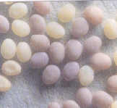
- 剛孵化的幼蟲非常小，大約只有３毫米長，要用放大鏡才看的清楚，頭部和身體都是黑黑的顏色，身體有分節，全身有長毛，叫做蟻蠶。
- 蟻蠶很小，必須吃切碎的桑葉，吃桑葉後身體就變成白色了。
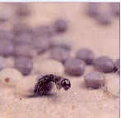
的身體是長圓筒形的。蠶的食量很大，一天到晚吃個不停，生長得很快。每隔幾天，會停止進食，靜止不動，好像在睡覺一樣，然後會蛻皮。這樣的過程會重複四次，變成五齡蠶。
五齡蠶長得很快，身體可達6~7公分，體重可以達到蟻蠶重量的1萬倍左右。
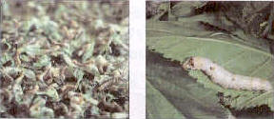
蠶頭部的顏色開始變深，表示即將蛻皮。蛻皮後的蠶，皮膚看起來比較又嫩，身體也比較大。
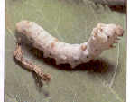
吐絲結繭
- 蠶寶寶到了五齡末期，變得不愛吃桑葉，身體也會變短了一些，同時，體色會變黃、呈現透明狀、皮膚緊繃，可能是要開始吐絲結繭了，這時要為牠們準備隔間，以便結繭。
- 蠶喜歡在角落吐絲結繭。
羽化
- 蠶結繭後，約十到十五天後，蠶繭的一端變得溼溼的，蛾會從這把繭頂破。
- 這時蛾溼溼的翅膀皺皺；一邊行走、一邊鼓翅，翅膀會向吹氣球一樣慢慢膨脹並展開，大約一個小時以後翅膀才會變硬。
蠶的身體構造，可以分成「頭部、胸部、腹部
蠶的食物：
蠶寶寶最愛吃桑葉。但是它能吃的食物很多，除桑葉外還有柘葉、榆葉，無花果葉、蒿柳葉、蒲公英葉、 婆羅門參葉等等。
照顧蠶寶寶
- 不可以用鐵盒或塑膠盒，最好採用紙盒，因為紙盒可以吸去桑葉所散發出的水氣，以便保持乾燥適合蠶寶寶居住的環境。

圖片
